INSTITUTO DE EDUCACIÓN SUPERIOR TECNOLÓGICO PÚBLICO “PISCO”

PISCO · ICA · PERÚ

Diagrama de base de datos
Tablas físicas, relaciones funcionales y diccionario de campos
PORTAL WEB, GESTIÓN ACADÉMICA Y ADMINISTRATIVA
https://pisco.aplicacion.io/
10 de noviembre de 2026 · America/Lima
Versión documental 1.0
Edición preparada con la estructura de los documentos PALPA aportados como referencia y con contenidos, capturas y fuentes del sistema Pisco. No contiene credenciales de acceso.

Base de datos PISCO · Tablas físicas
9 tablas · 60 campos. Las líneas discontinuas representan referencias de aplicación. El DDL revisado no declara FOREIGN KEY; no se conectan tablas artificialmente por compartir un campo id.
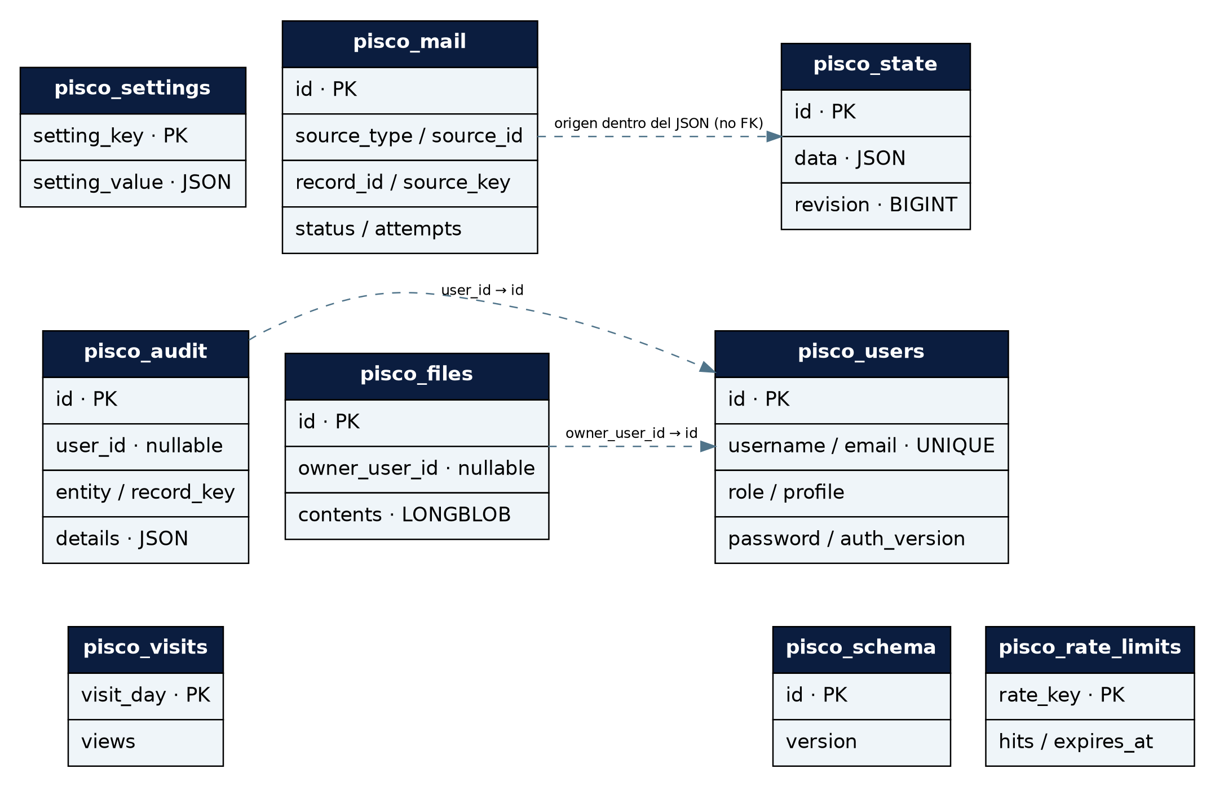
Fuente: schema.sql y Schema.php de ranyuo/v2_pisco, commit 595bce6823d1ab2ad2a1c10b5d3abd9ccfdb7dd1. Esquema 7. No es una inspección SQL del hosting.

Contenido JSON · Relaciones funcionales
Estas entidades son colecciones del documento pisco_state.data, no tablas adicionales. Las flechas apuntan desde el registro que contiene la referencia hacia su destino; se muestran relaciones seleccionadas.
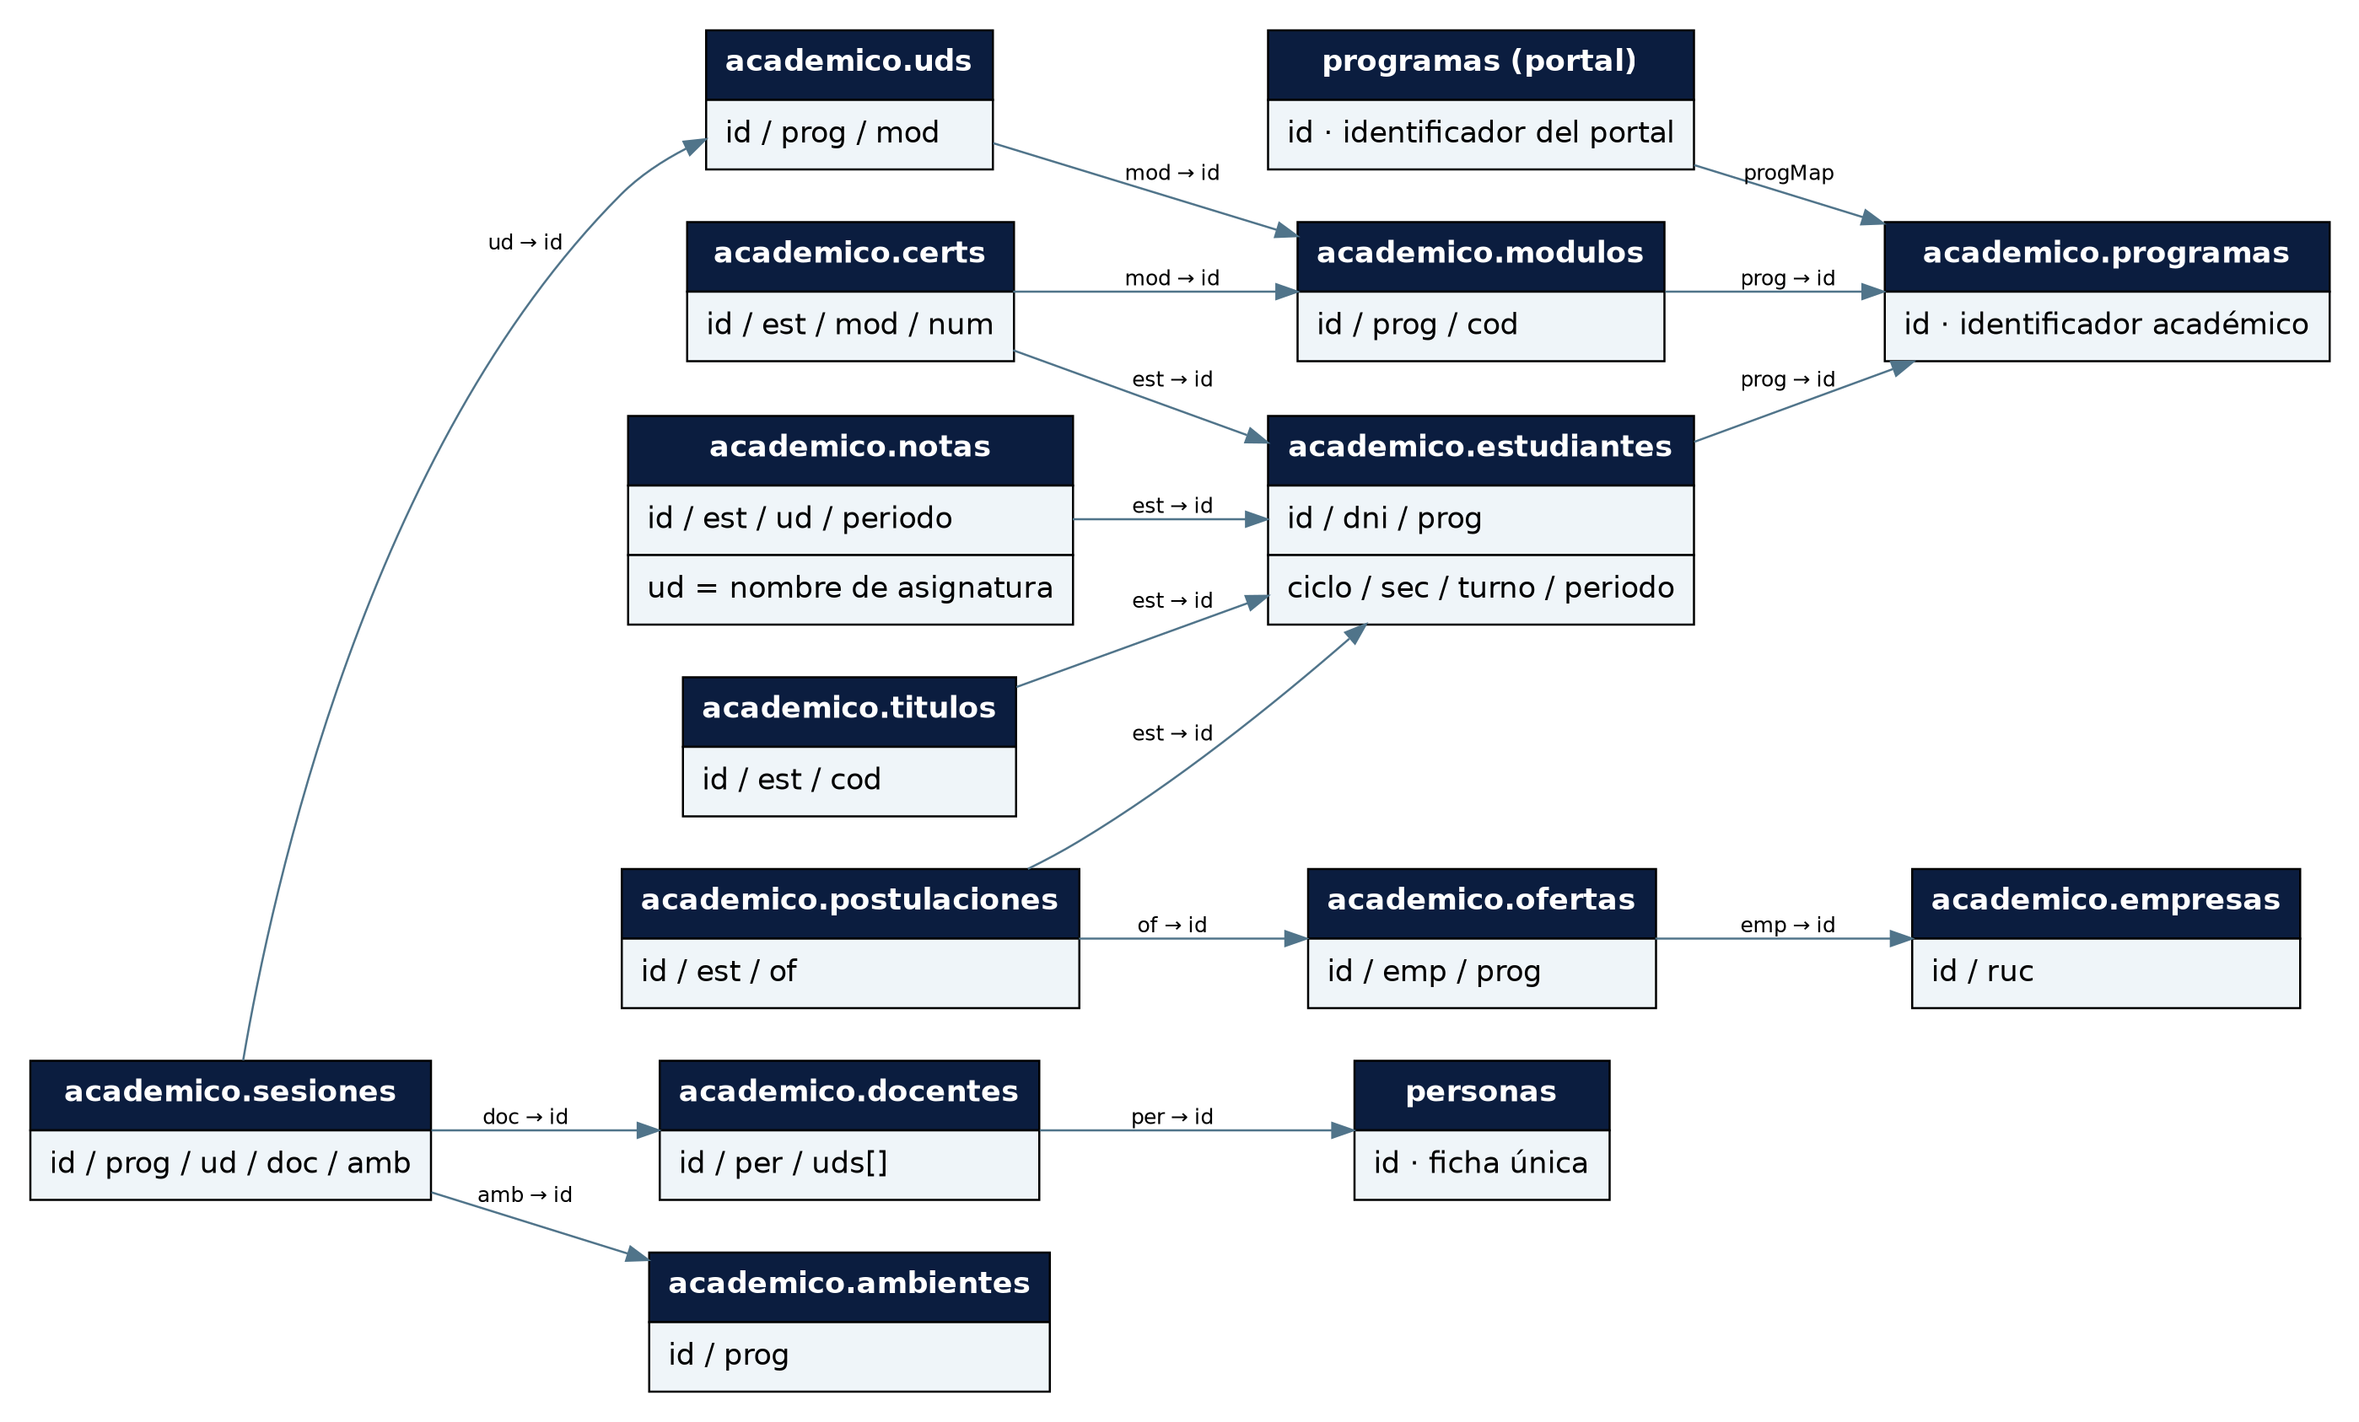
progMap relaciona programas del portal y académicos. notas.ud contiene la asignatura como texto y no se representa como clave hacia uds.id. Las relaciones se contrastaron con Academic.php y Domain.php.

Diccionario · pisco_state
Estado principal en id=1, documento JSON y revisión de concurrencia.
Campo | Definición SQL | Clave / índice
id | INT UNSIGNED PRIMARY KEY | PK
data | JSON NOT NULL | —
revision | BIGINT UNSIGNED NOT NULL DEFAULT 1 | —
updated_at | TIMESTAMP NOT NULL DEFAULT CURRENT_TIMESTAMP ON UPDATE CURRENT_TIMESTAMP | —

Diccionario · pisco_users
Identidad, perfil, rol, contraseña protegida y control de autenticación.
Campo | Definición SQL | Clave / índice
id | BIGINT UNSIGNED AUTO_INCREMENT PRIMARY KEY | PK
username | VARCHAR(80) NOT NULL UNIQUE | Único
name | VARCHAR(150) NOT NULL | —
email | VARCHAR(254) NOT NULL UNIQUE | Único
password | VARCHAR(255) NOT NULL | —
active | TINYINT(1) NOT NULL DEFAULT 1 | —
role | VARCHAR(30) NOT NULL DEFAULT 'admin' | —
profile | JSON NULL | —
auth_version | INT UNSIGNED NOT NULL DEFAULT 1 | —
login_failures | INT UNSIGNED NOT NULL DEFAULT 0 | —
locked_until | DATETIME NULL | —
last_login | DATETIME NULL | —
created_at | TIMESTAMP NOT NULL DEFAULT CURRENT_TIMESTAMP | —
password contiene un hash; profile es JSON y puede conservar vínculos de cuenta. No se incluyen valores de cuentas ni credenciales.

Diccionario · pisco_rate_limits
Contadores de frecuencia con caducidad.
Campo | Definición SQL | Clave / índice
rate_key | CHAR(64) PRIMARY KEY | PK
hits | INT UNSIGNED NOT NULL DEFAULT 1 | —
expires_at | BIGINT UNSIGNED NOT NULL | Índice
Índices secundarios: INDEX (expires_at).

Diccionario · pisco_schema
Versión del esquema instalado.
Campo | Definición SQL | Clave / índice
id | INT UNSIGNED PRIMARY KEY | PK
version | INT UNSIGNED NOT NULL | —

Diccionario · pisco_visits
Conteos diarios agregados del portal.
Campo | Definición SQL | Clave / índice
visit_day | DATE PRIMARY KEY | PK
views | BIGINT UNSIGNED NOT NULL DEFAULT 0 | —

Diccionario · pisco_files
Adjuntos binarios, propietario y metadatos de integridad.
Campo | Definición SQL | Clave / índice
id | CHAR(32) PRIMARY KEY | PK
owner_user_id | BIGINT UNSIGNED NULL | —
owner_session | CHAR(64) NOT NULL | —
filename | VARCHAR(255) NOT NULL | —
mime | VARCHAR(150) NOT NULL | —
size | BIGINT UNSIGNED NOT NULL | —
sha256 | CHAR(64) NOT NULL | —
contents | LONGBLOB NOT NULL | —
created_at | TIMESTAMP NOT NULL DEFAULT CURRENT_TIMESTAMP | —

Diccionario · pisco_audit
Trazabilidad de operaciones y detalles del evento.
Campo | Definición SQL | Clave / índice
id | BIGINT UNSIGNED AUTO_INCREMENT PRIMARY KEY | PK
occurred_at | DATETIME(6) NOT NULL | Índice
user_id | BIGINT UNSIGNED NULL | Índice
username | VARCHAR(80) NOT NULL | —
role | VARCHAR(30) NOT NULL | —
action | VARCHAR(80) NOT NULL | —
entity | VARCHAR(100) NOT NULL | Índice
record_key | VARCHAR(250) NOT NULL | Índice
details | JSON NOT NULL | —
Índices secundarios: INDEX (occurred_at), INDEX (entity,record_key), INDEX (user_id).

Diccionario · pisco_settings
Ajustes por clave como permisos y programación de copias.
Campo | Definición SQL | Clave / índice
setting_key | VARCHAR(80) PRIMARY KEY | PK
setting_value | JSON NOT NULL | —

Diccionario · pisco_mail
Cola de notificaciones, origen, estado e intentos.
Campo | Definición SQL | Clave / índice
id | CHAR(64) PRIMARY KEY | PK
record_id | CHAR(64) NOT NULL | Índice
source_type | VARCHAR(30) NOT NULL DEFAULT 'expedientes' | —
source_id | VARCHAR(100) NOT NULL DEFAULT '' | —
source_key | CHAR(64) NOT NULL DEFAULT '' | —
event | VARCHAR(40) NOT NULL DEFAULT 'registro' | —
reference | VARCHAR(100) NOT NULL | —
recipient | VARCHAR(254) NOT NULL | —
subject | VARCHAR(255) NOT NULL | —
body | TEXT NOT NULL | —
status | VARCHAR(20) NOT NULL DEFAULT 'Pendiente' | Índice
attempts | INT UNSIGNED NOT NULL DEFAULT 0 | —
last_error | VARCHAR(255) NULL | —
created_at | DATETIME(6) NOT NULL DEFAULT CURRENT_TIMESTAMP(6) | —
next_attempt_at | DATETIME NULL DEFAULT CURRENT_TIMESTAMP | Índice
sent_at | DATETIME NULL | —
Índices secundarios: INDEX (status,next_attempt_at), INDEX (record_id).
source_type y source_id identifican el origen funcional dentro del estado. record_id y source_key no se presentan como claves foráneas SQL declaradas.

Interpretación, integridad y recuperación
Aspecto | Regla de lectura
Motor | DDL InnoDB; utf8mb4 donde se declara
JSON | MariaDB puede representar JSON como LONGTEXT validado
Nulabilidad | Se conserva explícitamente NULL/NOT NULL tal como aparece en el DDL
Identidad | AUTO_INCREMENT es asignación del motor; no prueba relación entre tablas
Referencias | Aplicación PHP valida vínculos y alcance por rol
Emisiones | No modificar históricos por SQL para corregir una emisión
Copia portable | Incluye state, users, visits, files y permisos de rol; no todas las tablas
Fuentes | schema.sql, Schema.php, Academic.php, Domain.php y Backups.php
Límite | No se conectó a la base de producción; confirmar inventario al intervenir
Se incluyen diagramas PNG para consulta y SVG/DOT para edición. Revisión: 10 de noviembre de 2026. El material PALPA se utilizó como referencia de presentación; las tablas aquí documentadas usan el prefijo propio pisco_.

